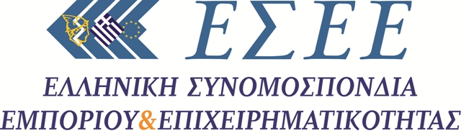

Αθήνα, 30 Ιανουαρίου 2017

Δελτίο Τύπου

Η ΕΣΕΕ ενημερώνει για την υποχρεωτική αναγραφή αποδοχής μέσων πληρωμής με κάρτα

Η Ελληνική Συνομοσπονδία Εμπορίου και Επιχειρηματικότητας ενημερώνει με εγκύκλιο τις Ομοσπονδίες και τους Εμπορικούς Συλλόγους ανά την επικράτεια για τις επερχόμενες μεταβολές τόσο στον τομέα των ηλεκτρονικών αγορών με κάρτα, όσο και στο καθεστώς της σχετικής ενημέρωσης προς τους καταναλωτές, που αρχίζει να ισχύει από 1^{ης} Φεβρουαρίου 2017.
Το περιεχόμενο της συγκεκριμένης εγκυκλίου έχει ως εξής:
«Με το άρθρο 65 του ν. 4446/2016 καθιερώνεται η υποχρεωτική αποδοχή μέσων πληρωμής με κάρτα, αρχικά με τον καθορισμό ορισμένων κλάδων - δραστηριοτήτων επιχειρήσεων και σταδιακά στο σύνολο των επιχειρήσεων που δραστηριοποιούνται στην Ελληνική επικράτεια. Απώτερος στόχος είναι η τροφοδότηση του Υπουργείου Οικονομικών και της Ανεξάρτητης Αρχής Δημοσίων Εσόδων με πλήρη και ολοκληρωμένα στοιχεία που αφορούν τις ηλεκτρονικές συναλλαγές των επιχειρήσεων, μέσω στοιχείων που θα μεταβιβάζονται από τους παρόχους πληρωμών, δηλαδή -ως επί το πλείστον- τις Τράπεζες.
Σε συνέχεια της ανωτέρω ρύθμισης, με την παρ. 3 του άρθρου 65 του ως άνω νόμου προβλέπονται μεταξύ άλλων ότι θα καθοριστούν, με Κοινή Υπουργική Απόφαση των Υπουργών Οικονομίας, Ανάπτυξης και Οικονομικών, οι επιχειρηματίες που υποχρεωτικά θα δέχονται ηλεκτρονικά μέσα πληρωμής βάσει των κύριων ΚΑΔ, η προθεσμία συμμόρφωσής τους με την προμήθεια των μέσων, οι διαδικασίες και τα δεδομένα παρακολούθησης των τηρούμενων Επαγγελματικών Λογαριασμών στις Τράπεζες, καθώς και οι κυρώσεις που θα επιβάλλονται σε περίπτωση μη συμμόρφωσης. Η προβλεπόμενη ΚΥΑ που, δυνητικά και βάσει της εξουσιοδοτικής διάταξης, μπορεί να ορίσει ως υπόχρεες επιχειρήσεις αποδοχής καρτών όλες τις επιχειρήσεις της χώρας και όλους τους ελεύθερους επαγγελματίες, δεν έχει ακόμη μέχρι σήμερα εκδοθεί.
Ωστόσο, σύμφωνα με το άρθρο 66 του αυτού ως άνω νόμου 4446/2016, προβλέπεται, μεταξύ άλλων, ότι, από την 1η Φεβρουαρίου του 2017, οι επιχειρήσεις που αποδέχονται ηλεκτρονικές πληρωμές υποχρεούνται να ενημερώνουν τους καταναλωτές σχετικά με την αποδοχή καρτών και μέσων πληρωμής, με σαφή τρόπο που να μην επιδέχεται παρερμηνείας και με αναγραφή ευκρινώς της πληροφορίας αυτής στην είσοδο του καταστήματος και στο ταμείο. Σε όσους παραβαίνουν την υποχρέωση αυτή, θα επιβάλλεται διοικητικό πρόστιμο ύψους χιλίων (1.000) ευρώ.
Δεδομένων αυτών, από την ερχόμενη Τετάρτη, 1η Φεβρουαρίου 2017, υπάρχει υποχρέωση από τις επιχειρήσεις για την ενημέρωση των καταναλωτών σχετικά με την αποδοχή μέσων πληρωμής με κάρτες. Για την αποφυγή εκπλήξεων και αχρείαστων προστίμων σε αυτήν την δύσκολη εποχή, συστήνουμε σε όλους τους συναδέλφους να αναρτήσουν πινακίδες ενημέρωσης των πελατών τους, είτε δέχονται ηλεκτρονικά μέσα πληρωμής, είτε όχι.
Θυμίζουμε τέλος ότι, με το άρθρο 62 παρ. ιη΄ του παραπάνω νόμου, θεσπίστηκε ο «Επαγγελματικός Λογαριασμός» των επιχειρήσεων, μέσω του οποίου θα διενεργούνται οι ηλεκτρονικές συναλλαγές που αφορούν αποκλειστικά την επιχειρηματική δραστηριότητα του κατόχου.
Ο Λογαριασμός αυτός συνδέεται μεν με τις πιστωτικές κάρτες των πελατών της επιχείρησης, όπως είχαμε προτείνει, αλλά δυστυχώς απέχει παρασάγγας από τον ακατάσχετο επιχειρηματικό λογαριασμό που πρώτη ζήτησε η ΕΣΕΕ και είχε εξαγγείλει ο Πρωθυπουργός στην Διεθνή Έκθεση Θεσσαλονίκης. Τουλάχιστον η επίσημη θεσμοθέτησή του είναι ένα πρώτο βήμα.
Η ΕΣΕΕ επιμένει ότι ο συγκεκριμένος λογαριασμός θα πρέπει –πριν να είναι πλέον αργά για χιλιάδες μικρομεσαίες επιχειρήσεις της χώρας- να θωρακιστεί θεσμικά, να προστατευθεί από τις κατασχέσεις και να αποτελέσει τροφοδότη των υποχρεώσεων της επιχείρησης, από όπου θα καταβάλλονται οι οφειλές προς το δημόσιο, οι ασφαλιστικές εισφορές, οι μισθοί των εργαζομένων, τα ενοίκια και όλες οι λοιπές υποχρεώσεις, η κάλυψη των οποίων κρατάει την επιχείρηση στην ζωή.»
Μαζί με την συγκεκριμένη εγκύκλιο, η Συνομοσπονδία απέστειλε προς τα μέλη της και σχετικά γραφήματα «ανακοίνωσης προθήκης - ταμείου», όπου αναγράφεται ότι το κατάστημα διαθέτει ή όχι, τερματικό αποδοχής καρτών POS.

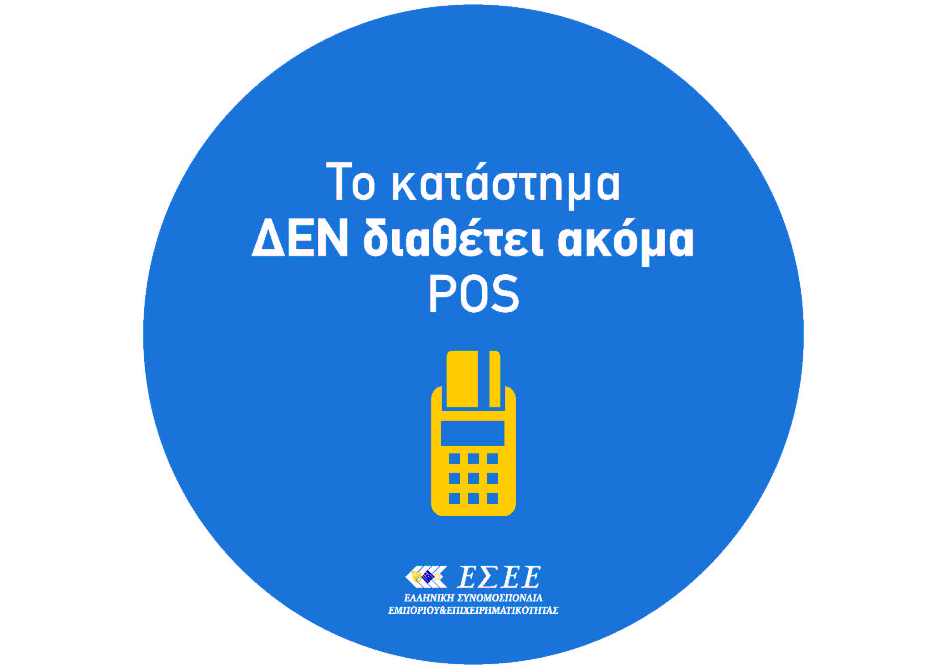

Ο Πρόεδρος της ΕΣΕΕ Βασίλης Κορκίδης δήλωσε σχετικά:

«Ο εμπορικός κόσμος της χώρας θέλει μεν την γενίκευση των ηλεκτρονικών πληρωμών με κάρτα και το έχει αποδείξει πολλές φορές, πλην όμως απαιτείται χαλάρωση των τραπεζικών χρεώσεων και προμηθειών για τις σχετικές συναλλαγές μας. Τα παράπονα εμπόρων από όλη την Ελλάδα, που δεχόμαστε, για υπερβολικές χρεώσεις από τις τράπεζες, συνεχώς πληθαίνουν και πολλές φορές το κόστος της χρέωσης αποτελεί τροχοπέδη για την μαζικοποίηση των ηλεκτρονικών συναλλαγών. Η ΕΣΕΕ ήδη προγραμματίζει νέο κύκλο συναντήσεων τόσο με τους αρμόδιους Υπουργούς, όσο και με την Ένωση Ελληνικών Τραπεζών και την Τράπεζα της Ελλάδος, με αποκλειστικό θέμα την δραστική μείωση των χρεώσεων των ελληνικών τραπεζών και την εναρμόνισή τους με τα ευρωπαϊκά επίπεδα.
Τέλος, εφιστώ την προσοχή στους συναδέλφους μου, να επιλέγουν παρόχους πληρωμών και μηχανημάτων POS από την ελληνική αγορά και να μην πιστεύουν τους καλοθελητές και τους επιτηδείους που τους δελεάζουν να απευθυνθούν σε ξένες Τράπεζες για εκκαθάριση των ηλεκτρονικών συναλλαγών τους εκτός της χώρας. Οι πρακτικές αυτές παρακάμπτουν τα capital controls και άρα είναι παράνομες, φέρνοντας τις επιχειρήσεις αντιμέτωπες με εξοντωτικά πρόστιμα, πολλαπλάσια του πρόσκαιρου οφέλους που μπορεί να έχουν από την χρήση των «POS αλλοδαπής προέλευσης».

